

**CENTRO UNIVERSITÁRIO UNA**

**TÉCNICO EM INFORMÁTICA**

**Rithie Natan Carvalhaes Prado**

**REDES DE COMPUTADORES:**

**Atividade Prática – Simulado de Redes**

**Professor: Ítalo Diego Teotônio**

**Belo Horizonte**

**2015**

**SIMULAÇÃO DE REDES**

**Instruções:**

* Criar um arquivo para cada topologia.
* Salvar cada topologia com o respectivo nome. Ex: Topologia 1 – Ligação P2P.
* Responder todas as perguntas teóricas no próprio documento do Word.
* Enviar todos os arquivos de uma vez, compactados para o e-mail italodiego12@gmail.com

1. **Ligação P2P**

**Prática:**

* Ligar duas máquinas diretamente utilizando cabeamento correto.
* Renomear essas máquinas para INFO01 e INFO02.
* Endereçar essas máquinas utilizando a faixa 192.168.1.0/24.
* Testar a comunicação entre as máquinas no Prompt de Comando.
* Testar a comunicação entre as máquinas, no modo Simulação, enviando uma Mensagem (PDU) entre elas.

**Conceitual:**

1. No modo simulação, examinar o pacote (PDU) e identificar:

* IP e MAC de origem

192.168.0.1 e MAC: 0006.2ABA.408A

* IP e o MAC de destino

192.168.0.2 e MAC: 0002.1620.1C50

1. Qual o cabo utilizado? Por quê?

Cooper Cross-Over. Por quê exige uma conexão por cabeamento sem usar o roteador ou um genérico.

1. Qual o comando utilizado no CMD, para testar a comunicação entre os dois computadores?

Ping IP (IP do respectivo computador)

1. No modo Simulação, é possível observar que ao enviarmos uma mensagem para determinado destino, este responde com a confirmação de recebimento. Por que isso ocorre?

Porque é necessário que aquele o qual enviou a mensagem saiba que chegou no destinatário.

1. **Ligação estrela utilizando um Hub**

**Prática:**

* Utilizar a faixa de endereçamento 192.168.254.0/24.
* Ligar uma rede com cinco PC’s e um Hub genérico, renomeando-os de UNA01 até UNA05 utilizando cabeamento correto.
* Ligar UNA01 à porta 01 e assim por diante.
* Testar a comunicação tanto no modo simulação, quanto no modo de tempo real.
* No modo simulação, testar a comunicação simultânea entre os quatro computadores.

**Conceitual:**

1. Verificar e descrever (usando o modo de simulação) o caminho que um pacote percorre para ir de um computador para outro. Descrever tanto o envio da mensagem quanto a confirmação de recebimento.

Primeiro ele manda a requisição para o hub. Como o hub conhece os demais computadores, ele manda um sinal para todos os demais, identifica o destinatário e envia. Para a confirmação de recebimento o processo é o mesmo, porém ao contrário, que era destinatário virou emissor e vice-versa.

1. Qual o cabo utilizado? Por quê?

Cooper Straight - Through, porque existe uma comunicação entre os computadores passando por um hub, não estabelecendo uma ligação direta.

1. O que aconteceu quando duas transmissões simultâneas foram iniciadas? Por quê?

Acontece um conflito, pois ele não consegue mandar duas mensagens ao mesmo tempo.

**3. Ligação estrela utilizando um Switch**

**Prática:**

* Utilizar a faixa de endereçamento 192.168.0.0/24.
* Ligar uma rede com dez computadores, renomeando-os de PC1 até PC10, e um Switch 2950-24, utilizando cabeamento correto.
* Alocar o PC01 com o IP 192.168.0.1 e liga-lo à porta 01 e assim por diante.

**Conceitual:**

1. Verificar e descrever (usando o modo de simulação) o caminho que um pacote percorre para ir de um PC para outro. Descrever tanto o envio da mensagem quanto a confirmação de recebimento.

A mensagem é mandada para o switch e depois para o destinatário. O processo de confirmação do envio é o mesmo, porém ao contrário.

1. Na primeira vez que as máquinas se comunicam na Rede, o Switch envia a mensagem via broadcast. Por que isso ocorre?

Para confirmar o endereço IP de cada computador.

1. Comparando o funcionamento dos concentradores, qual foi à diferença entre eles no momento de enviar a confirmação de recebimento? Por quê?

Nenhuma, pois o tempo de resposta e o modo como é enviado e recebido é o mesmo.

1. Ainda sobre o funcionamento dos concentradores, qual a diferença entre eles quando duas transmissões ocorrem simultaneamente?

A diferença é que o switch recebe e manda cada mensagem, uma de cada vez.

**4. Rede Wireless**

**Prática:**

* Fazer uma rede sem fio utilizando um Access Point do modelo Linksys e dois notebooks, que devem ser renomeados como Aluno01 e Aluno02.
* Configurar no AP:
* SSID (nome da rede): UNA
* Canal: 6
* Criptografia: WPA2 Personal - AES
* Senha: @WiUNA2014
* IP 192.168.254.254/24
* DHCP: ativado
* Escopo de distribuição:
  + Início: 192.168.254.1
  + Máximo de usuários: 20
* Fazer com que os notebooks se conectem à rede sem fio e troquem mensagens entre eles.

**Conceitual:**

1. Os notebooks receberam IP automaticamente? Qual? Por quê?

Sim. Pois como o DHCP estava ligado, quando conectou no roteador, ele automaticamente gerou um ip para os dispositivos.

1. O funcionamento do Access Point se parece mais com o funcionamento de qual concentrador? Por quê?

Switch. Por causa do seu sistema de entradas, o que difere é a conexão wireless.

**5. Rede Wireless Rede e Rede Cabeada (Residencial)**

**Prática:**

* Criar a seguinte infraestrutura:

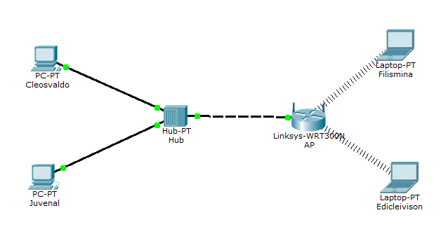

* Configurar no AP:
* SSID (nome da rede): CASA
* Canal: 11
* Criptografia: desativada
* IP 192.168.10.1/24
* DHCP: desativado
* Endereçar as máquinas utilizando a faixa: 192.168.10.0/24
* Testar comunicação (utilizando PING e PDU) entre todos os dispositivos.

**Conceitual:**

1. Mostrar e descrever todos os pontos que um pacote percorre (desde o envio até a confirmação de recebimento) na comunicação:

* Cleosvaldo 🡪 Filismina; Quando o e-mail é mandado, manda para quem conhece o possível destinatário. Assim o hub manda para o switch e consecutivamente para o destinatário (sempre testando qual deles o e-mail deve ser enviado). O processo de confirmação é semelhante ao processo de envio, o que diferencia é caminho, que por sinal foi feito ao inverso.

**6. Servidor DHCP**

* Criar a seguinte infraestrutura:

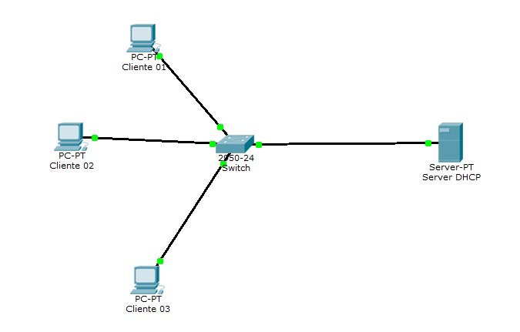

* Configurar servidor:
* IP: 192.168.0.254
* DHCP
  + Início: 192.168.0.20
  + Máx: 10 endereços
  + Default Gateway: 192.168.0.254
  + DNS: 192.168.0.254
* Configurar as máquinas clientes para obterem IP via DHCP.

**Conceitual:**

1. Quais configurações de endereçamento o Cliente 01 recebeu?

IP Adress: 192.168.0.2

Subnet Mask: 255.255.255.0

Default Gateway: 192.168.0.254

DNS server: 192.168.0.254

1. Qual a função do servidor DHCP? Que tipos de configuração de endereçamento o servidor DHCP é capaz de atribuir?

Atribuir IPs automaticamente para outros pcs. Ele configura uma endereçamento do tipo IPv4.

1. Explique o processo de funcionamento do protocolo DHCP. Quais passos ocorreram desde uma requisição DHCP CLIENTE até a obtenção do endereçamento.

Primeiro, houve a configuração do servidor DHCP, colocando o IP, o número de usuário que pode acessar o DHCP, gateway padrão e DNS server.

Segundo, como os PCs estão ligados indiretamente ao servidor pelo switch, colocamos na opção DHCP para gerar o IP do próprio PCs a partir do servidor.

A principal função do protocolo DHCP é distribuir o IPs dentro de uma rede.

**7. DNS**

**Prática:**

* Criar a infraestrutura:

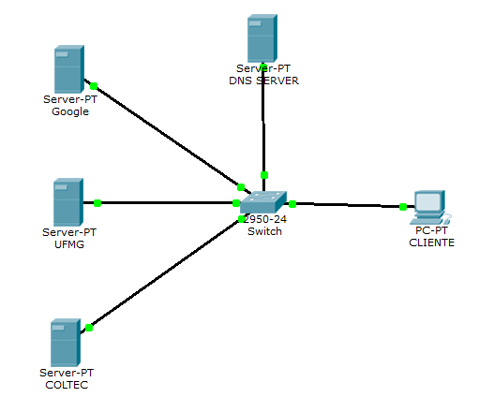

* Configurar IP’s dos Servidores:
  + GOOGLE: 200.200.200.101/24
  + UFMG: 200.200.200.102/24
  + UNA: 200.200.200.103/24
  + DNS SERVER: 200.200.200.254/24
* Configurar registros DNS no DNS SERVER:

|  |  |  |
| --- | --- | --- |
| REGISTROS | | |
| NOME | **TIPO** | **ENDEREÇO** |
| [www.google.com.br](http://www.google.com.br) | A | 200.200.200.101 |
| [www.ufmg.com.br](http://www.ufmg.com.br) | A | 200.200.200.102 |
| [www.una.com.br](http://www.una.com.br) | A | 200.200.200.103 |

* Configuração de endereçamento do CLIENTE:
  + IP: 200.200.200.1/24
  + DNS Server: 200.200.200.254
* Realizar os seguintes testes de comunicação partindo do PC CLIENTE:
* ping 200.200.200.101
* ping www.google.com.br

**Conceitual**:

1. Quando o ping www.google.com.br foi executado, qual foi o IP de destino?

200.200.200.101

1. Por que foi possível utilizar um nome no ping em detrimento do IP?

Porque o HTTP do PC foi configurado e definido.

1. Qual a função do servidor DNS?

Acessar um site e/ou um servidor a partir de um dispositivo e oferece uma resolução de nomes para redes que foram baseadas em TCP/IP.

1. Porque é necessário que existam servidores DNS na Internet?

Porque os hosts dos computadores precisam ser identificados, além disso, é preciso haver gerenciamento entre o computador e os sites (com os seus respectivos servidores, assim os mantendo em funcionamento).

**8. Servidor HTTP**

**Prática:**

* Criar a Infraestrutura:

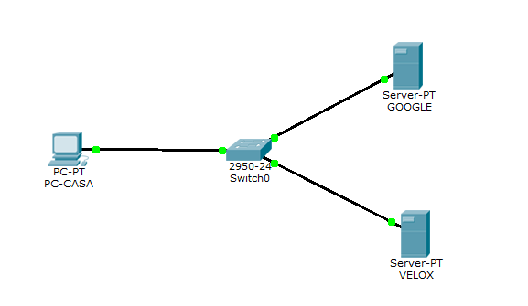

* Configurar os IP’S:
* PC-CASA: 192.0.0.1
* GOOGLE: 192.0.0.150
* VELOX: 192.0.0.200
* Configurar servidor WEB:
* Criar as seguintes páginas HTML:

***GOOGLE***

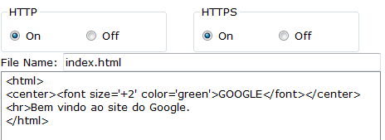

***VELOX***

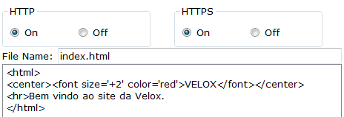

* Na máquina cliente, utilizar o WEB Browser para acessar o os sites:
  + 192.0.0.150
  + 192.0.0.200

**Conceitual**:

1. O que é um Servidor WEB?

Um programa que aceita pedidos de HTTP feitos pelos clientes e oferece com respostas HTTP, incluindo dados opcionais.

1. Qual a função do protocolo HTTP?

Transmite os dados entre as redes.

1. Qual a diferença entre os protocolos HTTP e HTTPS?

O HTTPS possui uma camada de segurança.

1. Porque não é possível acessar a página criada utilizando um nome, tal como: [www.google.com.br](http://www.google.com.br) ou [www.velox.com.br](http://www.velox.com.br)?

Pois é necessário que ela tenha um endereço.

1. O que deveríamos fazer para conseguir acessar os sites pelas respectivas URLs?

Configurar o servidor das páginas requisitando um IP e configurando a página com o seu nome.

**9. Servidor de E-mail**

**Prática:**

* Criar a Infraestrutura:

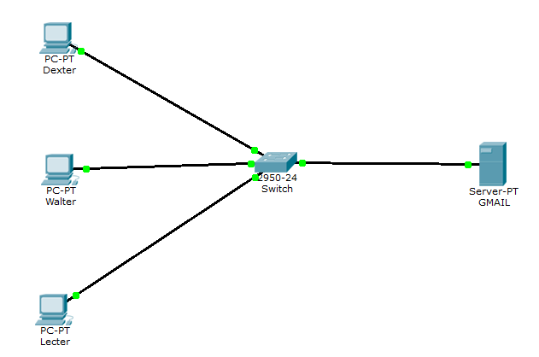

* Configurar os IP’S:
* Dexter: 192.168.1.1
* Walter: 192.168.1.2
* Lecter: 192.168.1.3
* GMAIL: 192.168.1.254
* Configurar servidor de e-mail:
* Domain name: gmail.com
* Usuários / Senhas:
  + Dexter / 123
  + Walter / 123
  + Lecter / 123
* Configurar os clientes de e-mail, conforme exemplo:
* Your Name: Dexter
* E-mail Address: [dexter@gmail.com](mailto:dexter@gmail.com)
* Incoming Mail Server: 192.168.1.254
* Outgoing Mail Server: 192.168.1.254
* User Name: dexter
* Password: 123
* Trocar mensagens de e-mail entre as três pessoas, enviando e respondendo e-mails.

**Conceitual**:

1. O que é um Servidor de E-mail?

É um gerenciador de e-mails que foram mandados e/ou recebidos.

1. Qual a função do protocolo POP?

É responsável por receber e enviar mensagens eletrônicas.

1. Qual a função do protocolo SMTP?

É o qual transfere e-mails e instalado como parte de serviços em conjunto com o POP. Ele gerencia o transporte e entrega de e-mails.